ITvision

Manual de Instalação de Cliente para Monitoração de CPU, Memória, Disco

O ITvision é capaz de monitorar o funcionamento de cada componente de um servidor individualmente, dando um panorama do funcionamento de uma máquina. Entre os itens a podem ser monitorados estão a CPU, a memória, o Disco, Swap e a Quantidade de Usuários Logados.

Para isso, é necessário instalar um programa cliente na máquina a ser monitorada. Este programa é chamado NSClient++. É através deste programa que o ITvision tem acesso à essas informações. Segue aqui as instruções de instalação e configuração deste programa.

1- Download:

Baixe versão mais atual do programa NSClient++ escolhendo a arquitetura adequada à máquina destino (Win32 ou x64) através do endereço: http://nsclient.org/nscp/downloads

2- Instalação e Configuração:

Execute o programa baixado. Ao faze-lo você verá a seguintes telas (nem todas as telas estão representadas neste documento. Apenas prossiga com a instalação clicando em “Next” nas que não forem apresentada) :

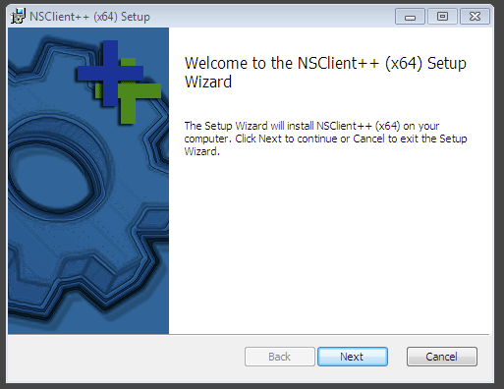
Inicia a instalação.

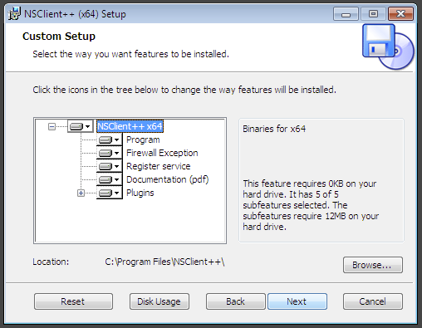
Não é necessário alterar a lista de itens a serem instalados. Nesta tela apenas prossiga.

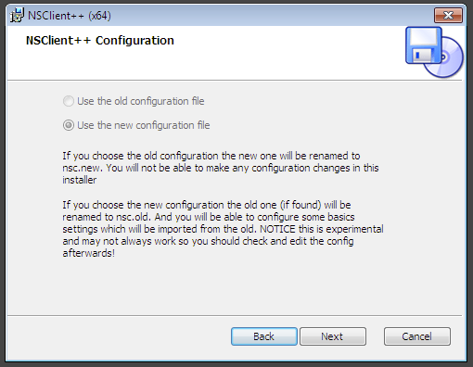
Como na tela anterior, não é necessário alterar a configuração default desta.
Apenas prossiga
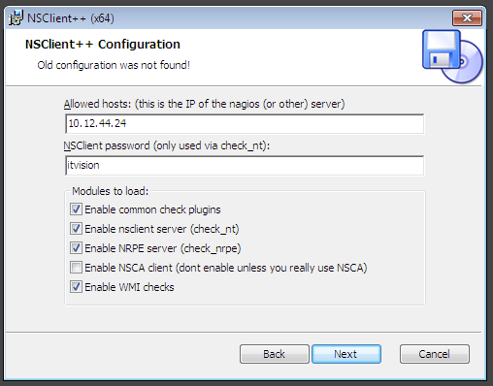
Configure nesta tela o endereço do servidor ITvision responsável pela monitoração desta máquina e uma senha para acesso.
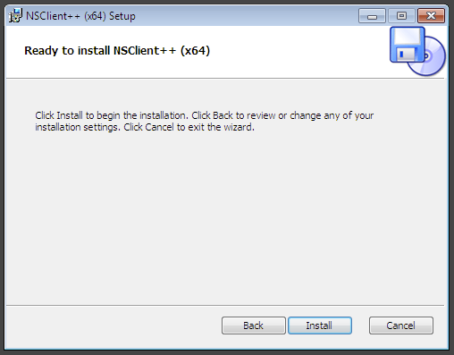
Clique em “Install” para iniciar a instalação.

Apesar de ter selecionado “Start Service” na última tela, é possível que seja necessário iniciar o serviço manualmente. Para isso vá na tela de “Services” de manutenção do sistema e procure pelo serviço NSClient++, iniciando-o caso ele esteja parado.
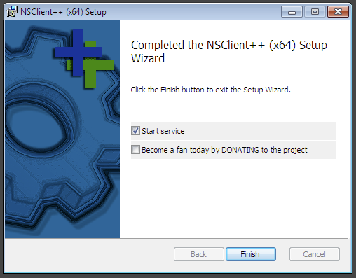
Marque “Start Service” e clique em “Finish” para terminar a instalação.

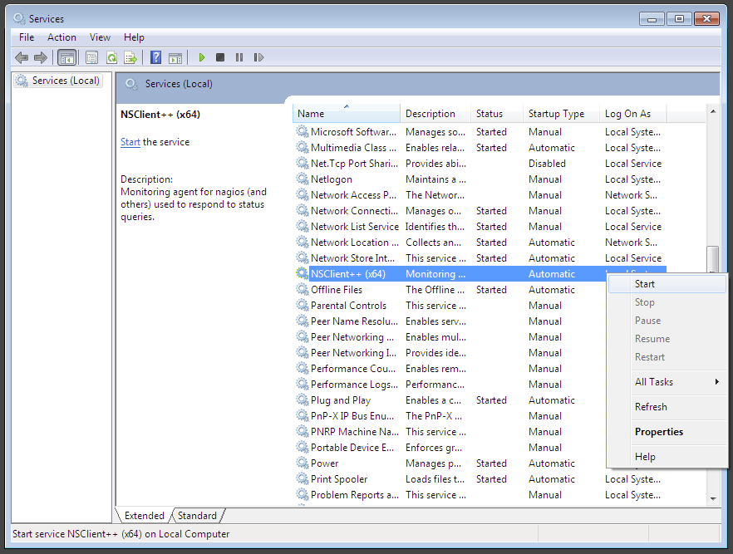
Com o botão direito sobre o serviço, selecione a opção “Start” para iniciar o serviço.

Configuração de Rede:

As informações provenientes deste serviço são repassadas para o servidor ITvision através de dois programas de teste que fazem chamadas a partir do servidor ITvision ao cliente NSClient++ que repassa de volta as informação requisitadas. Cada um trabalha em uma porta de rede distinta. Assim, certifique-se que os acessos do servidor ITvision à máquina cliente que está sendo monitorada está livre para tráfegos de dados tipo TCP para as portas 1248 e 5666. Faça esta verificação tanto nos firewall e switch da rede quanto no firewall do próprio Windows.

Teste:

Ao terminar a instalação dos clientes, repasse ao administrador do ITvision a lista dos servidores (nome e número IP) das máquinas que terão suas CPUs, memórias e discos monitorados.

Feito isso, o administrador deverá executar os devidos testes para se certificar que tanto o configuração do cliente NSClient++ quando a configuração de segurança da rede estão em ordem.

